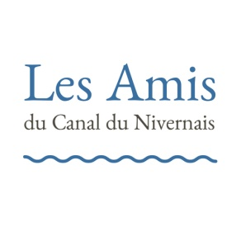
Adhésion année 2020
Soucieux(se) de l'avenir du canal, je m'engage à soutenir les Amis du Canal du Nivernais dans leurs différentes actions pour 2020
Individuel 15€ Couple : 20€ Don supplémentaire :
Nom : Prénom :
Nationalité : Année de naissance :
Bateau : Profession :
Adresse :
Code postal : Ville : Pays :
Tel : Email :
Votre lien au canal : bateau, rando, vélo, pêche, riverain :
Signature :
Règlement par chèque à l’ordre des Amis du Canal du Nivernais
à envoyer à la trésorière : Muriel Chassagnette, 1 bis rue Davier 89300 Joigny
email : murielcestout@gmail.com tel : 06 12 40 53 77

Les ACN sont membres de

